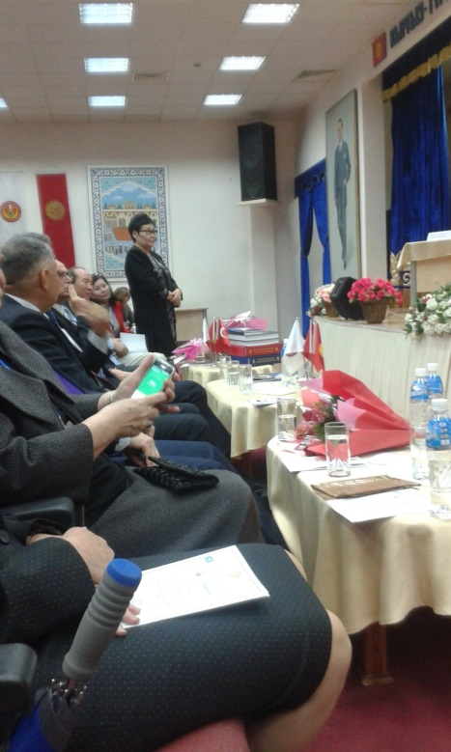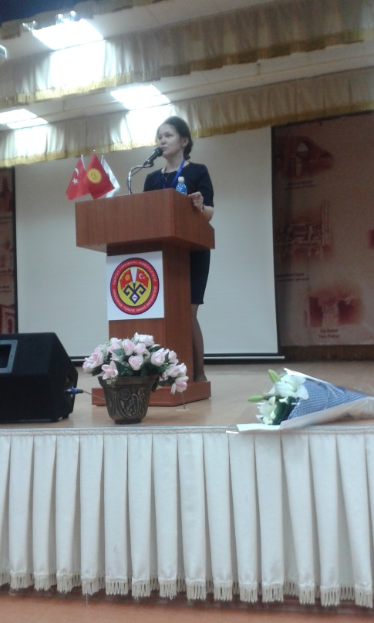17-18 апреля 2017 г. в г. Бишкеке на базе Киргизско-Турецкого университета «Манас» был проведён I Международный лингвистический симпозиум “Язык, культура, этнос” и XXIV Весенняя научная школа «Когнитивная лингвистика и концептуальные исследования» (сопредседатель оргкомитета: директор центра РКИ Института иностранных языков, д.ф.н., проф. М.В, Пименова).

Оба мероприятия были посвящены 65-летнему юбилею доктора филологических наук, профессора, председателя Киргизского отделения МАПРЯЛ Замире Касымбековне Дербишевой.

К юбилею проф. З.К. Дербишевой был издан сборник научных трудов (Язык. Культура. Этнос / отв. ред. М.В. Пименова. Бишкек – Санкт-Петербург, 2017. 476 с. (Серия «Концептуальный и лингвальный миры». Вып. 12).

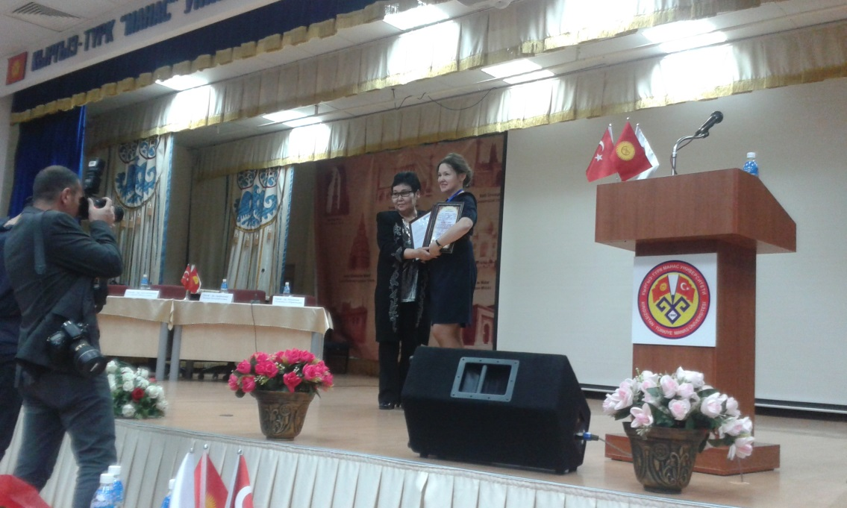

В работе Симпозиума приняло участие больше 100 человек. Слушателями Весенней научной школы стали преподаватели, аспиранты и магистранты из трех стран – Киргистана, Казахстана и России. 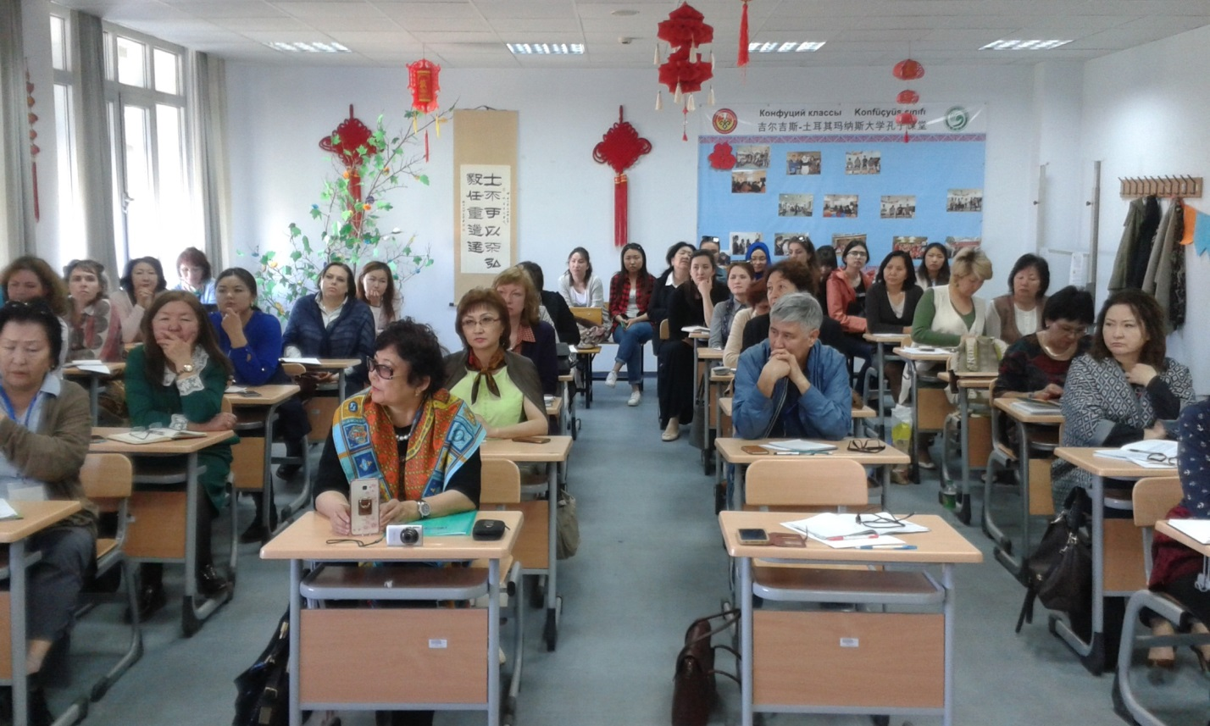Слушатели Весенней школы получили документы о повышении квалификации.

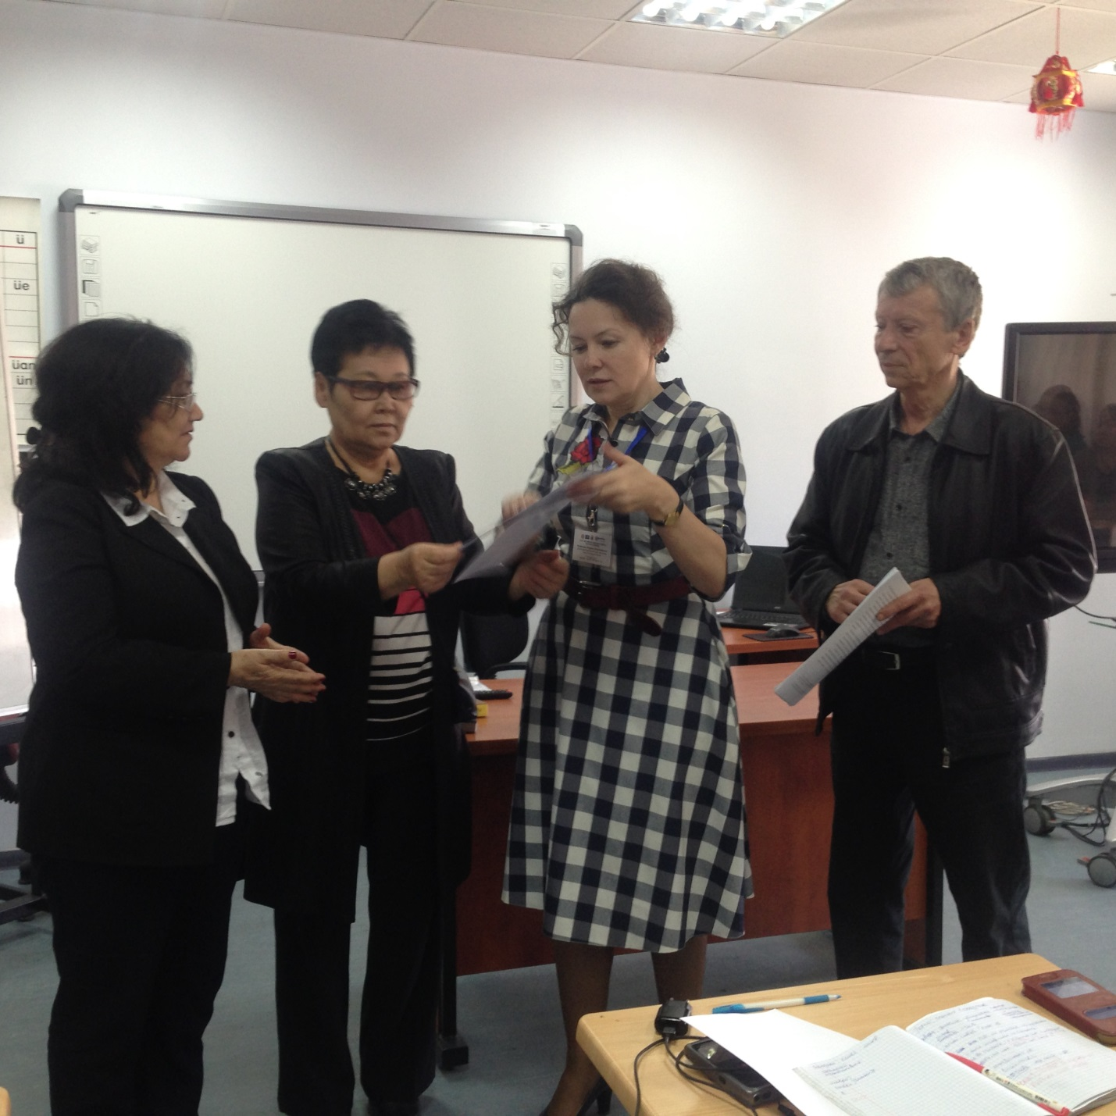

20 апреля 2017 г. состоялась встреча юбиляра и российских слушателей Весенней школы с главой Россотрудничества в Бишкеке Ф.Э. Крусткалном. 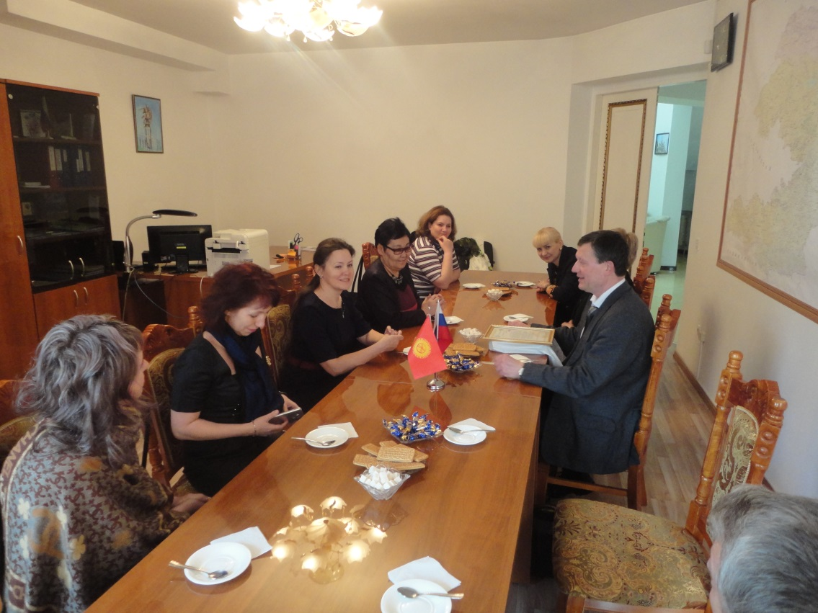

В рамках научных мероприятий была проведена профориентационная работа.

